VENDIM

Nr. 662, datë 15.11.2017

PËR MIRATIMIN E RREGULLORES PËR DEKLASIFIKIMIN DHE ZHVLERËSIMIN E INFORMACIONIT TË KLASIFIKUAR “SEKRET SHTETËROR”

Në mbështetje të nenit 100 të Kushtetutës dhe të neneve 13, pika 6, 25 e 31, të ligjit nr. 8457, datë 11.2.1999, “Për informacionin e klasifikuar “sekret shtetëror””, të ndryshuar, me propozimin e Kryeministrit, Këshilli i Ministrave

VENDOSI:

1. Miratimin e rregullores për deklasifikimin dhe zhvlerësimin e informacionit të klasifikuar “sekret shtetëror”, sipas tekstit që i bashkëlidhet këtij vendimi.
2. Vendimi nr. 124, datë 15.3.2001, i Këshillit të Ministrave, “Për deklasifikimin e zhvlerësimin e informacionit të klasifikuar “sekret shtetëror”, që ndodhet në rrjetin kombëtar të arkivave”, shfuqizohet.
Ky vendim hyn në fuqi pas botimit në Fletoren Zyrtare.
KRYEMINISTRI
Edi Rama

RREGULLORE
PËR DEKLASIFIKIMIN DHE ZHVLERËSIMIN E INFORMACIONIT TË KLASIFIKUAR “SEKRET SHTETËROR”

KREU I
DISPOZITA TË PËRGJITHSHME

Neni 1

Qëllimi

Qëllimi i kësaj rregulloreje është përcaktimi i kritereve dhe i procedurave për deklasifikimin dhe zhvlerësimin e informacionit të klasifikuar “sekret shtetëror”, në administrim të ministrive apo institucioneve shtetërore.

Neni 2

Objekti

1. Objekti i kësaj rregulloreje është përcaktimi i rregullave për mënyrën e organizimit e të funksionimit të Komisionit për Deklasifikimin, Zhvlerësimin e Informacionit të Klasifikuar “sekret shtetëror” (KDZH), hartimin dhe administrimin e dokumentacionit gjatë procesit të deklasifikimit.
2. Kjo rregullore është e detyrueshme për t’u zbatuar nga ministritë dhe institucionet shtetërore, të cilat kanë në administrim informacion të klasifikuar “sekret shtetëror”, në letër ose në mediat e lëvizshme elektronike, të prodhuar prej tyre apo të përftuar nga institucionet e tjera.

Neni 3

Përkufizime

Në zbatim të kësaj rregulloreje, me termat e mëposhtëm nënkuptojmë:
1. “KDZH”, Komisioni i Deklasifikimit, Zhvlerësimit të Informacionit të Klasifikuar “Sekret shtetëror”, i krijuar me urdhër të titullarit të ministrisë apo të institucionit.
2. “Deklasifikim i plotë”, procesi i ndryshimit të autorizuar të statusit të informacionit, nga informacion i klasifikuar “sekret shtetëror” në informacion të paklasifikuar.
3. “Deklasifikim i pjesshëm”, procesi i ndryshimit të autorizuar të statusit të një pjese të informacionit të klasifikuar, nga informacion i klasifikuar “sekret shtetëror” në informacion të paklasifikuar.
4. “Zhvlerësim”, do të kuptojmë uljen e nivelit të klasifikimit nga një nivel më i lartë klasifikues në një nivel më të ulët klasifikues.
5. “ZIK”, Zyra e Informacionit të Klasifikuar në ministri apo institucion shtetëror, e ngarkuar për punën me informacionin e klasifikuar “sekret shtetëror”, që administrohet sipas rregullave të veçanta.
6. “Media e lëvizshme”, pajisje elektronike ruajtëse e lëvizshme, si: CD, DVD, Floppy disc, shirit magnetik, që përdoret për ruajtjen e dokumentit tekst, video, audio apo imazh, e cila nuk ka kapacitet përpunimi (procesimi) të pavarur.

KREU II
KRITERET DHE KËRKESA PËR DEKLASIFIKIM

Neni 4

Kriteret për deklasifikim

1. Informacioni i klasifikuar “sekret shtetëror” në administrim të ministrive e institucioneve shtetërore mund t’i nënshtrohet procesit të deklasifikimit të plotë apo deklasifikimit të pjesshëm në rastet kur:

a) interesi apo nevoja për ta deklasifikuar diktohet nga interesa më të rëndësishme shtetërore sesa nevoja për ta mbajtur atë të klasifikuar;
b) informacioni ka humbur vlerat dhe qëllimin për të cilin është klasifikuar;
c) ka mbaruar afati i ruajtjes së klasifikimit.
2. Për dokumentet që kanë hyrë dhe administrohen në Drejtorinë e Përgjithshme të Arkivave, para hyrjes në fuqi të ligjit për informacionin e klasifikuar “sekret shtetëror”, zbatohen kriteret dhe rregullat e përcaktuara në këtë rregullore.

Neni 5

Kërkesa për deklasifikim

Kërkesa për deklasifikimin e informacionit të klasifikuar “sekret shtetëror” i drejtohet KDZH-së dhe mund të paraqitet nga:
a) fondkrijuesi;
b) fondruajtësi;
c) çdo punonjës apo strukturë e interesuar brenda ministrisë apo institucionit;
ç) çdo person fizik apo juridik.

Neni 6

Deklasifikimi i informacionit të huaj

1. Deklasifikimi i informacionit të klasifikuar të shteteve apo organizatave të tjera ndërkombëtare, i cili është përftuar në kuadër të një marrëveshjeje sigurie apo bashkëpunimi reciprok, të bëhet në përputhje me marrëveshjen apo protokollin teknik përkatës.
2. Në rastet kur KDZH-ja merr në shqyrtim për deklasifikim informacionin e klasifikuar të shtetit apo të organizatës ndërkombëtare, duhet të marrë miratimin paraprak të tij/saj.
3. Deklasifikimi i informacionit të klasifikuar të NATO-s bëhet në përputhje me marrëveshjen e lidhur midis palëve, dokumentin e politikës së sigurisë së NATO-s dhe direktivat mbështetëse të saj.
4. Deklasifikimi i informacionit të klasifikuar të Bashkimit Evropian bëhet në përputhje me marrëveshjen e lidhur midis palëve dhe direktivat e BE-së.

KREU III
KRIJIMI DHE FUNKSIONIMI I KOMISIONEVE

Neni 7

Krijimi i KDZH-së

1. Në çdo ministri apo institucion shtetëror që administron informacion të klasifikuar “sekret shtetëror”, krijohet KDZH-ja.
2. KDZH-ja krijohet me urdhër të titullarit të ministrisë apo të institucionit.
3. KDZH-ja përbëhet nga jo më pak se 7 (shtatë) anëtarë. Numri i anëtarëve të KDZH-së duhet të jetë, gjithmonë, numër tek.
4. Anëtarët e KDZH-së duhet të jenë të pajisur me certifikatë sigurie personeli të përshtatshme.
5. Në rast nevoje, pas marrjes së autorizimit nga titullari, i cili ka të drejtën e klasifikimit origjinal, titullari i strukturës së varësisë, me urdhër, krijon KDZH-në, e cila funksionon sipas rregullave të kësaj rregulloreje.

Neni 8

Përbërja e KDZH-së

1. Kryetar i KDZH-së është titullari i ministrisë apo i institucionit shtetëror që ka në zotërim informacionin e klasifikuar “sekret shtetëror”. Ai drejton mbledhjet e KDZH-së.
2. Nënkryetar i KDZH-së është drejtuesi i ZIK/Drejtuesi i AQSH-së për Drejtorinë e Përgjithshme të Arkivave.
3. Sekretar i KDZH-së caktohet fondruajtësi i informacionit të klasifikuar “sekret shtetëror”.
4. Urdhri për krijimin e KDZH-së përmban funksionet sipas emërtesës.

Neni 9

Vendimmarrja

1. KDZH-ja merr vendim për deklasifikimin e informacionit të klasifikuar “sekret shtetëror”, të prodhuar nga vetë ministria apo institucioni. Përjashtimisht nga ky rregull është Drejtoria e Përgjithshme e Arkivave, e cila administron dokumentet e klasifikuara “sekret shtetëror” përpara hyrjes në fuqi të ligjit nr. 8457, datë 11.2.1999, “Për informacionin e klasifikuar “sekret shtetëror””.

2. Në rastet kur KDZH-ja merr në shqyrtim për deklasifikim informacionin e klasifikuar “sekret shtetëror”, të ardhur nga një ministri apo institucion tjetër shtetëror, i kërkon atij pjesëmarrjen e një përfaqësuesi.
3. Gjatë procesit të marrjes në shqyrtim për deklasifikimin e informacionit të klasifikuar “sekret shtetëror” që nuk i përket ministrisë apo institucionit, përfaqësuesi i institucionit të ftuar ka të drejtë të konsultohet me dokumentacionin e marrë në shqyrtim brenda 20 ditëve kalendarike. Afati fillon nga data e marrjes dijeni nga përfaqësuesi i institucionit.
4. Në rast se institucioni i origjinës shprehet kundër deklasifikimit të tij, KDZH-ja nuk duhet ta deklasifikojë dhe/ose zhvlerësojë informacionin e ardhur nga ai.
5. KDZH-ja mblidhet kur janë të pranishëm shumica e anëtarëve dhe merr vendim me shumicën e anëtarëve të pranishëm.
6. Çdo anëtar i KDZH-së ka të drejtën e votës pro ose kundër.
7. Anëtari i cili voton kundër duhet të paraqesë me shkrim arsyet e votimit kundër.
8. Në përfundim të shqyrtimit të informacionit të klasifikuar “sekret shtetëror”, të relatuar për deklasifikim, KDZH-ja vendos:
a) deklasifikimin e plotë ose deklasifikimin e pjesshëm të informacionit të klasifikuar “sekret shtetëror”;
b) përjashtimin nga deklasifikimi të informacionit të klasifikuar “sekret shtetëror”;
c) zhvlerësimin e informacionit të klasifikuar “sekret shtetëror”, duke përcaktuar edhe afatin e ri të ruajtjes së klasifikimit.
9. Informacioni i klasifikuar “sekret shtetëror”, i përjashtuar nga deklasifikimi, i nënshtrohet rishikimit sistematik për deklasifikim.

Neni 10

Relacioni

1. Sekretari i KDZH-së studion informacionet e klasifikuara “sekret shtetëror” që ndodhen në ZIK, arkivat e ministrive/institucioneve shtetërore ose Arkivin Qendror Shtetëror dhe nëpërmjet një relacioni i propozon KDZH-së për deklasifikim ose zhvlerësim ato informacione që sipas kritereve të ligjit për informacionin e klasifikuar duhet të deklasifikohen ose zhvlerësohen.

2. Në relacion për secilin informacion të klasifikuar “sekret shtetëror” pasqyrohet fondi, struktura shtetërore që e ka prodhuar, emërtimi/lënda, numri i protokollit, data, viti, niveli i klasifikimit, përmbajtja e shkurtër dhe arsyet e propozimit për deklasifikim ose zhvlerësim.
3. Në rastin kur një ministri apo institucion shtetëror ka më shumë se një fondruajtës, secili prej tyre përgatit relacionin për informacionin e klasifikuar “sekret shtetëror” që ka në administrim dhe ia paraqet KDZH-së.

Neni 11

Shqyrtimi i informacionit të klasifikuar “sekret shtetëror” që nuk i përket institucionit

1. Gjatë procesit të marrjes në shqyrtim për deklasifikimin e informacionit të klasifikuar “sekret shtetëror” që nuk i përket ministrisë apo institucionit, KDZH-ja vepron, si më poshtë vijon:
a) Kur ekziston ministria/institucioni prodhues i informacionit të klasifikuar “sekret shtetëror”, ftohet të marrë pjesë në mbledhje një përfaqësues i tij.
b) Kur ministria/institucioni prodhues i informacionit të klasifikuar “sekret shtetëror” nuk ekziston, ftohet të marrë pjesë në mbledhje një përfaqësues i ministrisë/institucionit që ka në fushën e përgjegjësisë veprimtarinë e institucionit të origjinës.
c) Kur nuk ekziston ministria/institucioni prodhues i informacionit të klasifikuar “sekret shtetëror” dhe veprimtaria apo dokumentacioni i tij nuk i kanë kaluar asnjë institucioni tjetër shtetëror, ftohet të marrë pjesë një përfaqësues i një institucioni, fusha e veprimtarisë e të cilit është e ngjashme me fushën e veprimtarisë së fondkrijuesit.
Neni 12

Përmbajtja e vendimit

1. Në relacion për secilin informacion të klasifikuar “sekret shtetëror” pasqyrohet fondi, struktura shtetërore që e ka prodhuar, emërtimi/lënda, numri i protokollit, data, viti, niveli i klasifikimit, përmbajtja e shkurtër dhe arsyet e propozimit për deklasifikim ose zhvlerësim.
2. Vendimi hartohet nga sekretari i KDZH-së dhe firmoset nga të gjithë anëtarët e pranishëm.

3. Vendimi merret më shumicë të thjeshtë votash dhe është i vlefshëm kur kanë votuar me shumë se gjysma e anëtarëve të pranishëm.

Neni 13

Administrimi i dokumentacionit

1. Pas marrjes së vendimit nga KDZH-ja, sekretari i komisionit harton bibliografinë e informacionit të klasifikuar “sekret shtetëror”, të deklasifikuar plotësisht ose të deklasifikuar pjesërisht. Në bibliografi, për secilin informacion të klasifikuar “sekret shtetëror”, pasqyrohet fondi, struktura shtetërore që e ka prodhuar, emërtimi/lënda, numri i protokollit, data, viti, niveli i klasifikimit, përmbajtja e shkurtër dhe arsyet e propozimit për deklasifikim.
2. Njoftimi për informacionin e klasifikuar “sekret shtetëror” të deklasifikuar, zhvlerësuar i bëhet i njohur edhe ministrisë, apo institucionit shtetëror, të cilit i është përcjellë ky informacion.
3. Njoftimi për deklasifikimin ose zhvlerësimin e informacionit të klasifikuar “sekret shtetëror” i bëhet e ditur institucionit të origjinës nga përfaqësuesi i tij në KDZH. Në këtë rast, institucioni i origjinës, brenda 30 (tridhjetë) ditëve kalendarike nga njoftimi, njofton ministrinë apo institucionin shtetëror, të cilit i është përcjellë ky informacion.

Neni 14

Shenjëzimi i dokumentit të deklasifikuar

1. Mbi çdo informacion të klasifikuar “sekret shtetëror”, të deklasifikuar plotësisht, në kokën e tij vendoset vula me shënimin: “Deklasifikuar plotësisht me vendim të KDZH nr.__, dt.__.__.____.” .
2. Në rastet kur informacioni i klasifikuar “sekret shtetëror”, deklasifikohet pjesërisht, mbi informacionin e klasifikuar “sekret shtetëror”, në kokën e tij vendoset vula me shënimin: “Deklasifikuar pjesërisht me vendim të KDZH nr.__, dt.__.__.____.”.
3. Informacioni i klasifikuar “sekret shtetëror” i deklasifikuar trajtohet si informacion i zakonshëm.

Neni 15

Zbatimi i vendimit

1. Pas marrjes së vendimit për deklasifikimin e plotë apo të pjesshëm të informacionit të klasifikuar “sekret shtetëror”, struktura e interesuar për deklasifikimin merr masat për zbatimin e vendimit.
2. Në rastet e deklasifikimit të pjesshëm të informacionit të klasifikuar “sekret shtetëror”, struktura e interesuar merr masat që pjesa e mbetur e klasifikuar të mbrohet me mënyra e metoda profesionale, të tilla që e bëjnë të pamundur ekspozimin e plotë apo të pjesshëm të tij.
3. Deklasifikimi i plotë apo i pjesshëm i informacionit të klasifikuar “sekret shtetëror” pasqyrohet në të gjitha format e ruajtjes dhe administrimit të tij.

Neni 16

Detyrimi për publikim

1. Çdo ministri apo institucion shtetëror ka detyrimin të publikojë bibliografinë e informacionit të klasifikuar “sekret shtetëror”, të deklasifikuar plotësisht apo të deklasifikuar pjesërisht, brenda 30 (tridhjetë) ditëve kalendarike nga marrja e vendimit të KDZH-së.
2. Publikimi bëhet në Fletoren Zyrtare, në faqen zyrtare të internetit të ministrisë apo të institucionit dhe me mënyra të tjera.
3. Një kopje e bibliografisë i dërgohet zyrtarisht DSIK-së.

Neni 17

Deklasifikimi i pjesshëm

1. Për të bërë deklasifikimin e pjesshëm të një informacioni të klasifikuar “sekret shtetëror”, veprohet në këtë mënyrë:
a) Fotokopjohet informacioni i klasifikuar “sekret shtetëror”. Mbi fotokopjen, me metoda profesionale, bëhen të palexueshëm paragrafët, pjesët të cilat nuk janë deklasifikuar. Pas këtij veprimi, fotokopja trajtohet si informacion i zakonshëm.
b) Mbi fotokopje vendoset shenjëzimi sipas pikës 1, të nenit 14, ndërsa mbi informacionin origjinal vendoset shenjëzimi sipas pikës 2, të nenit 14, të kësaj rregullore.

Neni 18
Deklasifikimi me mediat elektronike

1. Procesit të deklasifikimit të plotë ose të pjesshëm i nënshtrohet edhe informacioni i klasifikuar “sekret shtetëror”, i ruajtur në forma elektronike me anë të mediave të lëvizshme.
2. Deklasifikimi i plotë në mediat e lëvizshme bëhet në këtë mënyrë:
Në rastin kur deklasifikohen plotësisht të gjitha informacionet e klasifikuara “sekret shtetëror”, që ruhen në mediat e lëvizshme, mbi median e lëvizshme dhe mbi shkresën që e shoqëron këtë media vendoset shenjëzimi sipas pikës 1, të nenit 14, të kësaj rregulloreje.
3. Deklasifikimi i pjesshëm i informacionit të klasifikuar “sekret shtetëror”, i ruajtur në mediat e lëvizshme bëhet në këtë mënyrë:
Krijohet një kopje e medias së lëvizshme, e cila përmban vetëm informacion të deklasifikuar, të shkëputur nga media e lëvizshme origjinale.
Mbi median e lëvizshme origjinale vendoset shenjëzimi sipas pikës 2, të nenit 14, të kësaj rregulloreje, ndërsa mbi kopjen e krijuar nga origjinali, e cila përmban informacionin e deklasifikuar, vendoset vula ose shenjëzimi sipas pikës 1, të nenit 14, të kësaj rregulloreje.

Neni 19

Dispozita të fundit

1. Ngarkohen ministritë dhe institucionet shtetërore për zbatimin e kësaj rregulloreje.
2. Ngarkohet Drejtoria e Sigurimit të Informacionit të Klasifikuar (DSIK) për kontrollin e zbatimit të kësaj rregulloreje.

VENDIM

Nr. 664, datë 15.11.2017

PËR DHËNIEN E MIRATIMIT PËR LIDHJEN E KONTRATËS SË QIRASË ME TARIFËN 1 EURO/KONTRATA, NDËRMJET MINISTRISË SË FINANCAVE DHE EKONOMISË, SI QIRADHËNËS, DHE SHOQËRISË “AL ALTO GRADIMENTO” SHPK, SI QIRAMARRËS, PËR PASURINË “SALLA S1, S2, S3 DHE S4, NË KATIN PËRDHES, NË GODINËN 4-KATËSHE, ME SIPËRFAQE TË PËRGJITHSHME, OBJEKT 865 M², ME NR. PASURIE, PËRKATËSISHT, NR. 1/1738-N3 DHE 1/1510, ZK 8513, DURRËS”, TË NPV SHA, DURRËS

Në mbështetje të nenit 100 të Kushtetutës dhe në vijim të vendimit nr. 54, datë 5.2.2014, të Këshillit të Ministrave, “Për përcaktimin e kritereve, të procedurës dhe mënyrës së dhënies me qira, enfiteozë apo kontratave të tjera të pasurisë shtetërore”, të ndryshuar, me propozimin e ministrit të Financave dhe Ekonomisë, Këshilli i Ministrave

VENDOSI:

1. Dhënien e miratimit për lidhjen e kontratës së qirasë me tarifën 1 euro/kontrata, ndërmjet Ministrisë së Financave dhe Ekonomisë, si qiradhënës, dhe shoqërisë “Al Alto Gradimento”, sh.p.k., si qiramarrës, për pasurinë “Salla S1, S2, S3 dhe S4, në katin përdhes, në godinën 4-katëshe, me sipërfaqe të përgjithshme, objekt 865 (tetëqind e gjashtëdhjetë e pesë) m², me nr. pasurie, përkatësisht, nr. 1/1738-N3 dhe 1/1510, ZK 8513, Durrës”, në përgjegjësi administrimi të NPV sh.a., Durrës, për një periudhë 10-vjeçare (dhjetëvjeçare), sipas genplanit dhe tekstit të kontratës bashkëlidhur këtij vendimi.
2. Ngarkohen Ministria e Financave dhe Ekonomisë dhe shoqëria NPV sh.a., Durrës, për zbatimin e këtij vendimi.
Ky vendim hyn në fuqi me botimin në Fletoren Zyrtare.

KRYEMINISTRI
Edi Rama
REPUBLIKA E SHQIPËRISË
ZYRA E NOTERISË TIRANË
Nr. ______ rep.
Nr. ______ kol.

PROJEKTKONTRATË QIRAJE
Me çmimin simbolik 1 euro/kontrata,
lidhur në Tiranë, sot më datë ________, të muajit _________, të vitit 2017 (dy mijë e shtatëmbëdhjetë), u paraqitën para meje noterit_______________, palët kontraktuese si më poshtë vijon:
Ministria e Financave dhe Ekonomisë, përfaqësuar me autorizim të ministrit, nr. ___________nga z./znj.___________________ në Ministrinë e Financave dhe Ekonomisë, i datëlindjes _________,banues në Tiranë, me shtetësi shqiptare i pajisur me letër njoftimin nr. ____________ që më poshtë do të quhet “Qiradhënësi”;

dhe
Shoqëria “Al Alto Gradimento” sh.p.k., me seli qendrore në Durrës, me adresë, rruga “Aleksandër Goga”, lagjja 18, zona kadastrale 8513, regjistruar si person juridik dhe pajisur nga QKB me NIPT: L71403506K, përfaqësuar nga administratori i shoqërisë z. _____________, i biri i ______, i datëlindjes ________, lindur në Durrës dhe banues në Durrës, me shtetësi ________, identifikuar me letërnjoftimin personal me nr. ______, që më poshtë do të quhet “Qiramarrësi”.
Ministria e Financave dhe Ekonomisë, me propozimin e shoqërisë NPV sh.a., Durrës, mbështetur në vendimin nr. 54, datë 5.2.2014, të Këshillit të Ministrave “Për përcaktimin e kritereve, të procedurës dhe të mënyrës së dhënies me qira, enfiteozë apo kontrata të tjera të pasurive shtetërore”, të ndryshuar, në zbatim të vendimit nr._____, datë______.2017 të Këshillit të Ministrave, “Për dhënien e miratimit për lidhjen e kontratës së qirasë me tarifën 1 euro/kontrata”, ndërmjet Ministrisë së Financave dhe Ekonomisë, si Qiradhënës dhe Shoqërisë “Al Alto Gradimento” sh.p.k, si Qiramarrës, për pasurinë “Salla S1, S2, S3 dhe S4, në katin përdhe, në godinën 4-katëshe, me sipërfaqe të përgjithshme, objekt 865 (tetëqind e gjashtëdhjetë e pesë) m², me nr. pasurie përkatësisht nr. 1/1738-N3 dhe 1/1510, ZK 8513, Durrës”, të shoqërisë NPV sh.a., Durrës”, dhe bazuar në nenet 801-825 të Kodit Civil, së bashku me Qiramarrësin, palët bien dakord të hartojnë këtë kontratë, me kushtet si më poshtë:

Neni 1

Objekti i kontratës

Objekti i kësaj kontrate është dhënia me qira e pasurisë shtetërore: “Salla S1, S2, S3 dhe S4, në katin përdhe, në godinën 4-katëshe, me sipërfaqe të përgjithshme, objekt 865 (tetëqind e gjashtëdhjetë e pesë) m², me nr. pasurie përkatësisht nr. 1/1738-N3 dhe 1/1510, ZK 8513, Durrës”, në përgjegjësi administrimi të shoqërisë NPV sh.a., Durrës.

Neni 2

Qëllimi i përdorimit

Qëllimi i kësaj kontrate është dhënia në gëzim të përkohshëm i objektit të përcaktuar në nenin 1, për ushtrimin e veprimtarisë në fushën e përpunimit aktiv të mallrave, për prodhim faqe këpucësh dhe veshje të këmbës, sipas autorizimit për përpunimin aktiv të mallrave lëshuar nga Drejtoria e Përgjithshme e Doganave.

Neni 3

Kohëzgjatja

Kjo kontratë është e vlefshme për një periudhe 10 (dhjetë) vjet dhe hyn në fuqi me firmosjen e saj nga palët.

Neni 4

Të drejtat dhe detyrimet e qiradhënësit

4.1 Qiradhënësi, nëpërmjet shoqërisë NPV sh.a., Durrës, si njësia që ka në administrim pasurinë shtetërore, dorëzon brenda një muaji nga hyrja në fuqi e kësaj kontrate, pronën e përcaktuar në nenin 1 të saj, të lirë për t’u shfrytëzuar për qëllimin e kësaj kontrate. Në momentin e dorëzimit do të hartohet procesverbali i dorëzimit të objektit që jepet me qira i shoqëruar me fotografi, i cili është pjesë përbërëse e kontratës.
4.2 Qiradhënësi ka të drejtë të kontrollojë në çdo kohë për respektimin e kushteve të kësaj kontrate nga ana e Qiramarrësit.
4.3 Qiradhënësi është i detyruar të garantojë Qiramarrësin për gëzimin e qetë të sendit, objekt të kësaj kontrate ndaj të tretëve, të cilët mund të ngrenë pretendime për të drejtën e tyre mbi këtë pronë.
4.4 Qiradhënësi ka të drejtë të kërkojë zgjidhjen e kontratës kur Qiramarrësi shkel detyrimet e marra përsipër, duke njoftuar këtë të fundit 30 ditë përpara me shkrim.
4.5 Qiradhënësi nuk është i detyruar të garantojë Qiramarrësin nga shqetësimet e të tretëve që nuk pretendojnë të kenë të drejta mbi pronën.

Neni 5

Të drejtat dhe detyrimet e qiramarrësit

5.1 Qiramarrësi ka të drejtë që, sipas legjislacionit në fuqi, të përdorë e të gëzojë pronën e marrë me qira dhe përmirësimet e bëra në të, për gjithë kohën që është në fuqi kjo kontratë.
5.2 Qiramarrësi ka për detyrë që të përdorë sendin, objekt të kësaj kontrate, për qëllimin e parashikuar në nenin 2, në përputhje me detyrimet ligjore që rrjedhin nga legjislacioni shqiptar.
5.3 Qiramarrësi detyrohet që, në pasurinë e marrë me qira, të realizojë aktivitetin sipas nenit 2 të kësaj kontrate, duke investuar sipas fazave dhe vlerave të shprehura në planbiznesin e paraqitur në komisionin e vlerësimit të dokumenteve.
5.4 Qiramarrësi, në funksion të zhvillimit të aktivitetit, në territorin objekt i kësaj kontrate, do të investojë sipas planbiznesit të paraqitur, në konkurrim. Ky investim do të realizohet si vijon:
Së pari, do të nisë me rikonstruksionin e ambienteve dhe përshtatjen e tij me procesin teknologjik të prodhimit që do të realizohet, hidroizolimi i tarracës, shtrirja e linjave elektrike dhe hidraulike, krijimi i ambienteve të gardërobës dhe një ambienti për kujdes mjekësor.
Vlera e punimeve parashikohet të jetë rreth 500 000 mijë lekë dhe do të përfundojë brenda 4 muajve nga marrja në dorëzim e ambienteve.
Së dyti, shoqëria do të kryejë investime në drejtim të montimit të makinerive dhe shtrirja e linjave elektrike dhe atrecaturave përkatëse, të cilat parashikohen të shkojnë deri në 350 000 lekë.
Investimi në total parashikohet që të jetë rreth 850 000 lekë dhe do të përfundojë brenda vitit 2017.
5.5 Qiramarrësi, sipas parashikimit për punësimin të shprehur në planbiznesin e paraqitur në konkurrim, detyrohet që, në objektin e marrë me qira, pas përfundimit të investimit, pra 4 muaj nga marrja në dorëzim e objektit, të punësojë fillimisht 55 punonjës, numër i cili më vonë do të rritet, krahas rritjes së aktivitetit.
Në vijim të zhvillimit të kontratës, numri i të punësuarve nuk do të jetë më pak se 55 (pesëdhjetë e pesë) punonjës me kohë të plotë dhe të siguruar pranë institucioneve përkatëse.
5.6 Qiramarrësi detyrohet që, para përfundimit të vitit të pestë të përdorimit të objektit me qira sipas kësaj kontrate, të paraqesë para Qiradhënësit shtesën e planbiznesit për treguesit e periudhës në vijim, brenda objektit të kontratës dhe pa ulur treguesit e shprehur në pikat 5.4 dhe 5.5 të kësaj kontrate.
5.7 Qiramarrësi detyrohet të paraqesë te Qiradhënësi në fillim të çdo viti, relacion me shkrim lidhur me vlerat e investimeve, të paraqitura në pasqyrat financiare vjetore të shoqërisë, shoqëruar me relacionin përkatës të hartuar nga eksperti kontabël i miratuar, vërtetuar me çdo dokumentacion të vlefshëm, si dhe vërtetimin nga institucionet shtetërore përkatëse për numrin e të punësuarve në objektin e marrë me qira.
5.8 Qiramarrësi detyrohet që në momentin e përfundimit të kësaj kontrate të dorëzojë pronën të padëmtuar.
5.9 Qiramarrësi, në përfundim të kësaj kontrate, ka të drejtë të heqë përmirësimet e ndashme nga prona, por pa dëmtuar atë. Qiradhënësi nuk bën kompensimin financiar të investimeve në pasuri të paluajtshme të kryera nga Qiramarrësi.
5.10 Në ngarkim të Qiramarrësit janë të gjitha tatimet dhe detyrimet që rëndojnë mbi pronën e dhënë me qira.
5.11 Qiramarrësi detyrohet të paraqesë te Qiradhënësi kopje të noterizuar të autorizimit të përpunimit aktiv të mallrave, lëshuar nga Drejtoria e Përgjithshme e Doganave, sa herë që ai përsëritet, si dhe çdo dokument tjetër ligjor që vërteton kryerjen e aktivitetit të përpunimit aktiv të mallrave.
5.12 Qiramarrësit nuk i lejohet që pronën e dhënë me qira ta japë me nënqira ose t’ia kalojë kontratën një tjetri.

Neni 6

Pagesa e qirasë

6.1 Qiramarrësi detyrohet t’i paguajë Qiradhënësit detyrimin e kontratës, në vlerën 1 (një) euro. Pagesa simbolike bëhet para se të firmoset kontrata.
6.2 Para nënshkrimit të kontratës Qiramarrësi ka paguar garancinë e kontratës, në vlerën 17 000 (shtatëmbëdhjetë mijë) lekë, sipas faturës së lëshuar nga Qiradhënësi, e cila qëndron e ngurtësuar, në llogarinë përkatëse në buxhetin e shtetit, deri në përfundim të investimit të shprehur në nenin 5.4 të kësaj kontrate.
6.3 Në rastet kur konstatohen parregullsi dhe zbatohen penalitete (gjoba dhe kamatëvonesa), Qiramarrësi do të likuidojë vlerat e krijuara në llogarinë e Qiradhënësit sipas faturës së lëshuar nga ky i fundit.

Neni 7

Penalitetet

7.1 Në rastin kur Qiramarrësi, në përfundim të vitit 2017, nuk ka realizuar investimet e përcaktuara në pikën 5.4, të kësaj kontrate, do të penalizohet me gjobë, në masën 10 për qind të vlerës së investimit të parealizuar. Nëse, pas 6 muajve, investimi vazhdon të mos realizohet, Qiradhënësi zgjidh kontratën dhe gjobit Qiramarrësin me vlerën e garancisë së ngurtësuar në atë moment.
7.2 Në rastin kur Qiramarrësi, në përfundim të çdo faze dhe në vijim, nuk ka realizuar nivelin e punësimit të përcaktuar në pikën 5.5, të kësaj kontrate, penalizohet me gjobë, në masën 50.000 (pesëdhjetë mijë) lekë për çdo vend pune mesatar vjetor të pahapur.

Neni 8

Zgjidhja e kontratës

8.1 Kontrata zgjidhet me mbarimin e afatit të përcaktuar në pikën 3 të kësaj kontrate.
8.2 Kontrata mund të zgjidhet para afatit:
a) në marrëveshje midis palëve;
b) kur prona humbet tërësisht ose dëmtohet për shkak të një force madhore;
c) kur Qiramarrësi shkel detyrimet e marra përsipër në nenin 5 dhe 6 të kësaj kontrate;
d) kur prona nevojitet për interes publik;
e) kur Qiramarrësi nuk pajiset me autorizim për përpunimin aktiv të mallrave ose rifreskimin e tij, për një periudhë mbi 5 (pesë) muaj.
8.3 Kontrata pushon automatikisht së vepruari 30 ditë pas njoftimit me shkrim të Qiradhënësit për zgjidhjen e kontratës para afatit, sipas pikës 8.2 të saj dhe nëse Qiramarrësi nuk ka reaguar me shkrim.

Neni 9

Përgjegjësitë e palëve

9.1 Palët përgjigjen për mosrespektimin e kushteve të kësaj kontrate.
9.2 Në zbatim të akteve ligjore dhe nënligjore në fuqi, në përfundim të investimit, pas relacionit të paraqitur nga Qiramarrësi, sipas pikave 5.4, 5.5 dhe 5.6 të kësaj kontrate, palët janë të detyruara të bëjnë akte rakordimi të përbashkëta ndërmjet administratorit të pasurisë, shoqërisë NPV sh.a., Durrës, dhe Qiramarrësit, për nivelin e investimeve dhe të punësimit të realizuara, sipas vlerave të paraqitura në pasqyrat financiare të shoqërisë, shoqëruar me relacionin përkatës të hartuar nga eksperti kontabël i miratuar.
9.3 Palët, Qiramarrësi dhe shoqëria NPV sh.a., Durrës, janë të detyruara që çdo vit të bëjnë akte rakordimi të përbashkëta për realizimin e kushteve të kontratës, në nivelin e punësimit, në nivelin e investimit dhe shlyerjen e penaliteteve ose gjobave (në rastet kur ka të tilla) të vendosura, sipas neneve të kësaj kontrate.
9.4 Me “Forcë Madhore” do të kuptohet një ngjarje që është jashtë kontrollit të palëve, si: tërmetet, përmbytjet, lufta. Në këto raste, palët janë të detyruara të njoftojnë njëra-tjetrën me shkrim. Koha e parashikuar për plotësimin e detyrimeve do të zgjatet për aq kohë sa do të vazhdojnë këto rrethana.
9.5 Qiramarrësi përjashtohet nga detyrimet për kohën e vazhdimit të Forcës Madhore dhe moskryerjes së aktivitetit për këtë shkak. Kjo periudhë do të përcaktohet me marrëveshje midis palëve.

Neni 10

Dispozitat e fundit

10.1 Për gjithçka që nuk është shprehur posaçërisht në këtë kontratë, palët do t’u referohen dispozitave të Kodit Civil në fuqi.
10.2 Pjesë të kësaj kontrate janë planbiznesi i paraqitur para komisionit të konkurrimit dhe procesverbali i marrjes në dorëzim të objektit, sipas kontratës së qirasë.
10.3 Mosmarrëveshjet që mund të lindin mes palëve gjatë zbatimit të kësaj kontrate do të zgjidhen me mirëkuptim dhe në rast se kjo është e pamundur, palët kanë të drejtë t’i drejtohen Gjykatës së Rrethit Gjyqësor Tiranë.

Neni 11

Brenda një muaji nga nënshkrimi i saj, kontrata duhet të regjistrohet në Zyrën e Regjistrimit të Pasurive të Paluajtshme.
Kjo kontratë është formuluar në shtatë kopje origjinale. Pasi iu lexua palëve, u kuptua, u pranua prej tyre, si dhe u nënshkrua para meje me vullnetin e tyre të plotë e të lirë. Ndërsa, unë noter ________________, në bazë të nenit 801 e vijim të Kodit Civil, e vërtetoj atë si të rregullt.

QIRADHËNËSI  Ministria e Financave dhe Ekonomisë  Përfaqësuar nga | QIRAMARRËSI  Shoqëria “Al Alto Gradimento” sh.p.k.  Përfaqësuar nga

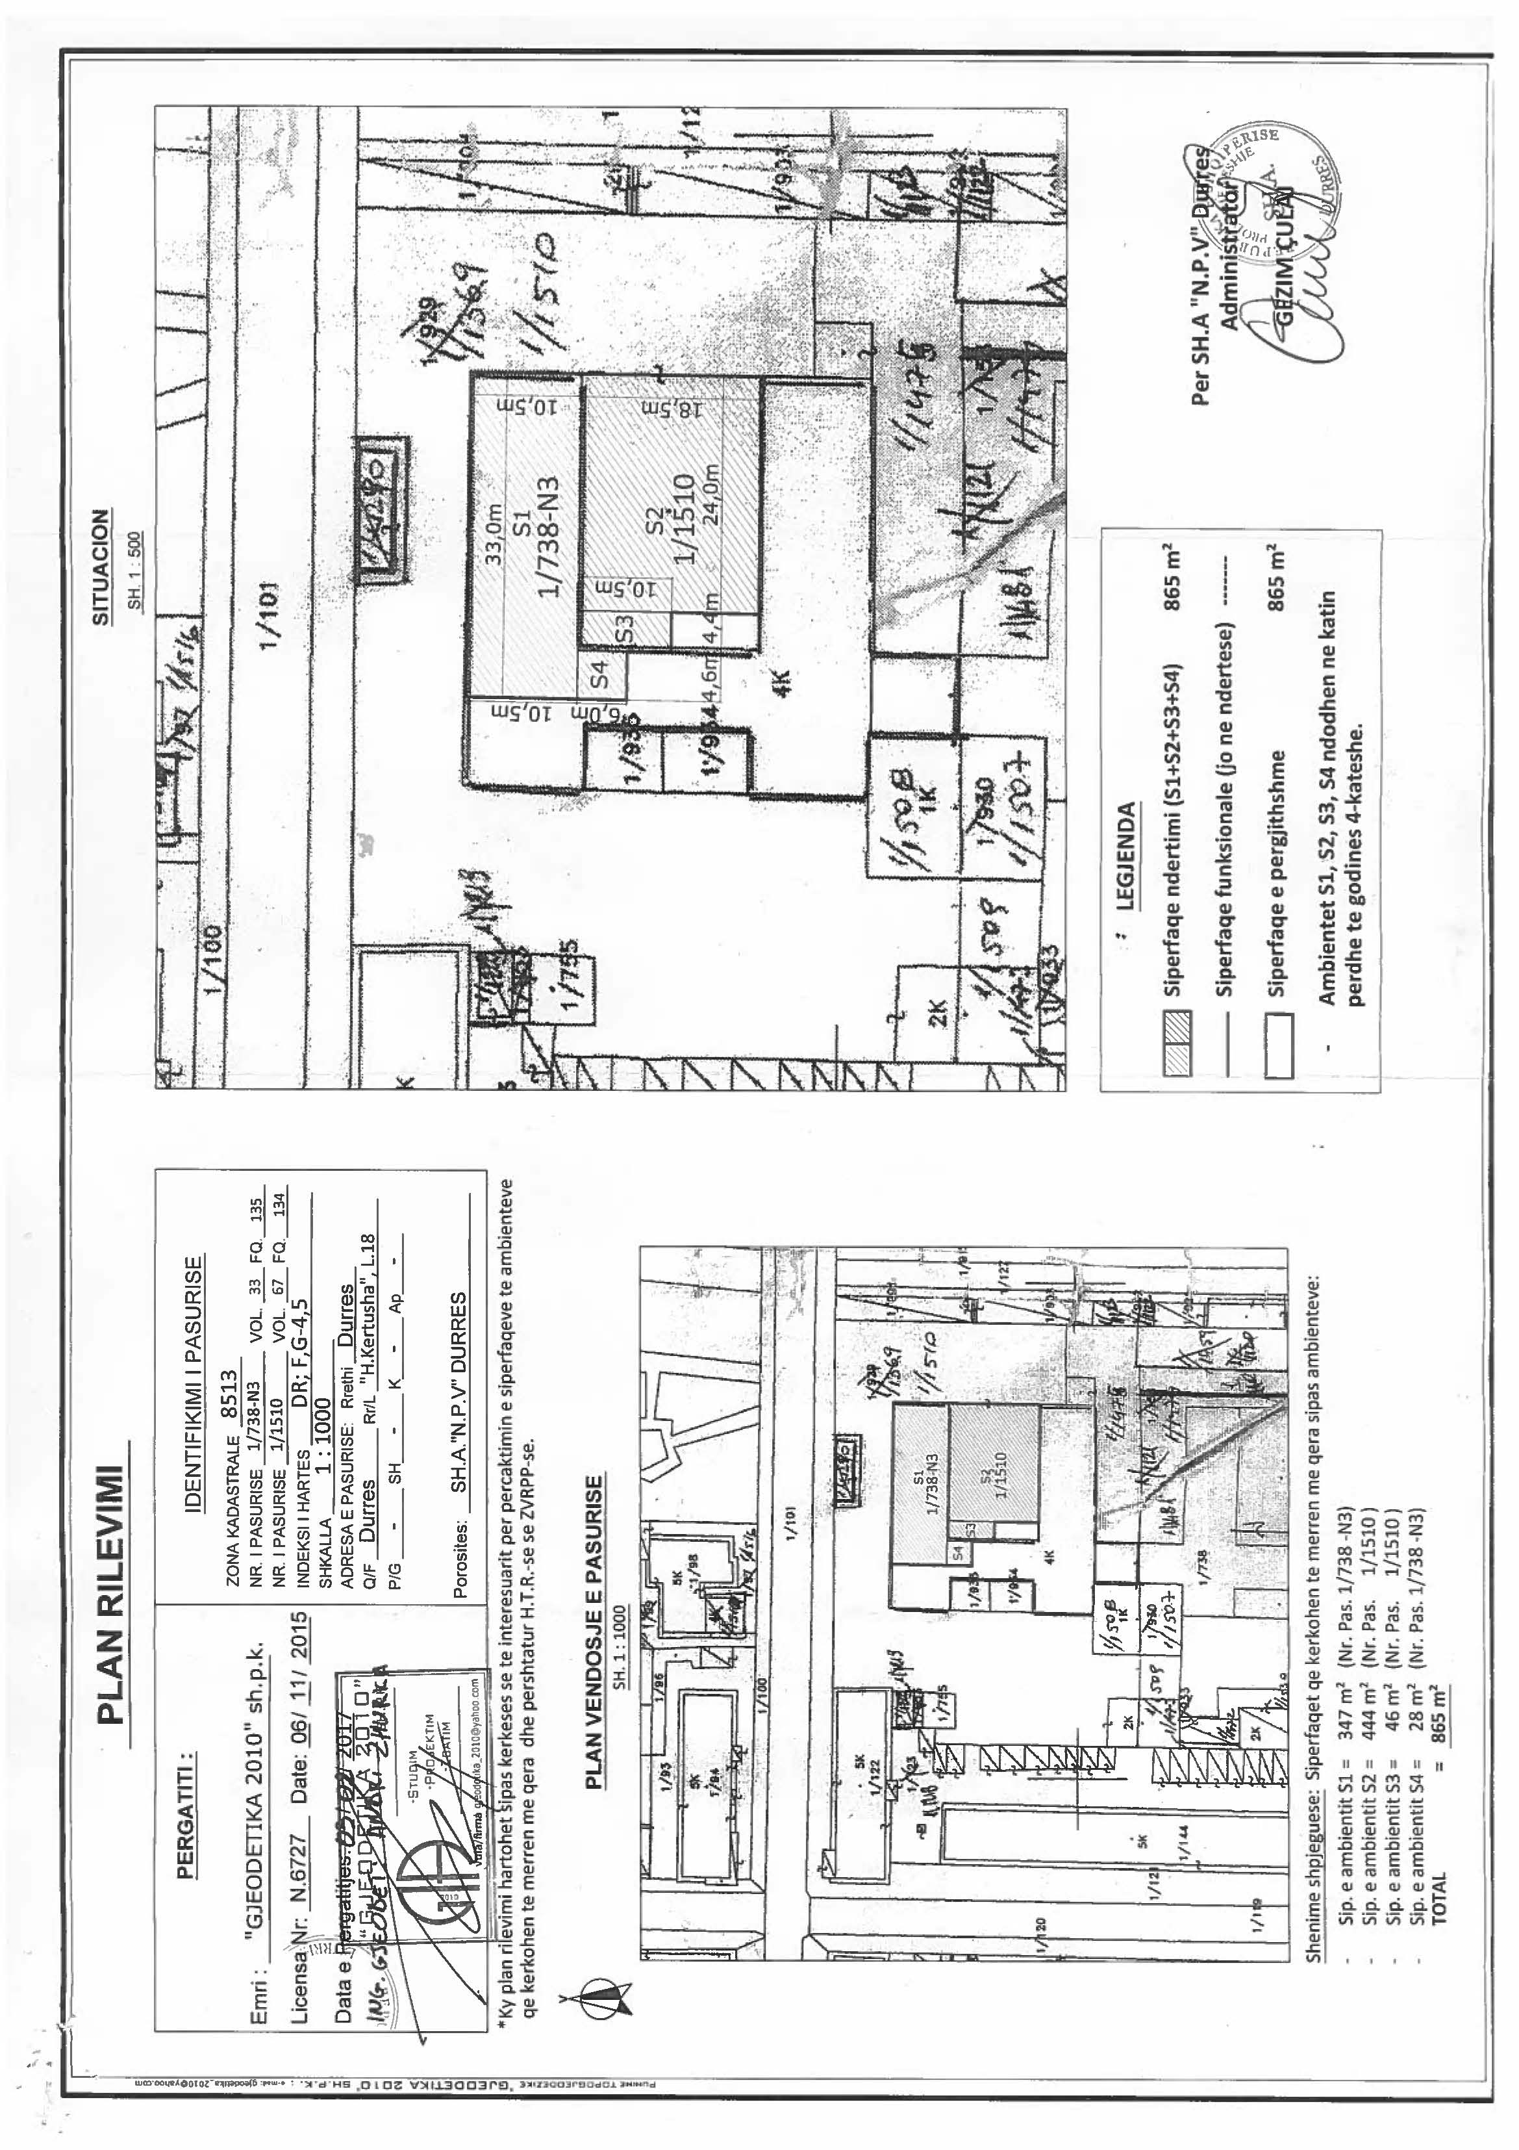

VENDIM

Nr. 665, datë 15.11.2017

PËR DHËNIEN E MIRATIMIT PËR LIDHJEN E KONTRATËS SË QIRASË ME TARIFËN 1 EURO/KONTRATA, NDËRMJET MINISTRISË SË FINANCAVE DHE EKONOMISË, SI QIRADHËNËS, DHE SHOQËRISË “ALBA COSMETIC 2014” SHPK, SI QIRAMARRËS, PËR PASURINË “NDËRTESË 2 KATE, ME SIPËRFAQE NDËRTIMORE 600 M² DHE SIPËRFAQE FUNKSIONALE 1 650 M², NJËSI E ISH-NDËRMARRJES KIMIKE, DURRËS, PORTO-ROMANO, ZK 8517”

Në mbështetje të nenit 100 të Kushtetutës dhe në vijim të vendimit nr. 54, datë 5.2.2014, të Këshillit të Ministrave, “Për përcaktimin e kritereve, të procedurës dhe mënyrës së dhënies me qira, enfiteozë apo kontratave të tjera të pasurisë shtetërore”, të ndryshuar, me propozimin e ministrit të Financave dhe Ekonomisë, Këshilli i Ministrave

VENDOSI:

1. Dhënien e miratimit për lidhjen e kontratës së qirasë me tarifën 1 euro/kontrata, ndërmjet Ministrisë së Financave dhe Ekonomisë, si qiradhënës, dhe shoqërisë “Alba Cosmetic 2014” sh.p.k., si qiramarrës, për pasurinë “Ndërtesë 2 kate, me sipërfaqe ndërtimore 600 (gjashtëqind) m² dhe sipërfaqe funksionale 1 650 (një mijë e gjashtëqind e pesëdhjetë) m², njësi e ish-Ndërmarrjes Kimike, Durrës, Porto-Romano, ZK 8517”, në pronësi shtet, për një periudhë 20-vjeçare (njëzetvjeçare), sipas genplanit dhe tekstit të kontratës bashkëlidhur këtij vendimi.
2. Ngarkohet Ministria e Financave dhe Ekonomisë për zbatimin e këtij vendimi.
Ky vendim hyn në fuqi me botimin në Fletoren Zyrtare.

KRYEMINISTRI
Edi Rama

REPUBLIKA E SHQIPËRISË
ZYRA E NOTERISË TIRANË
Nr. ______ rep.
Nr. ______ kol.

PROJEKTKONTRATË QIRAJE
Me çmimin simbolik 1 euro/kontrata, lidhur në Tiranë, sot më datë ________,të muajit _________, të vitit 2017 (dy mijë e shtatëmbëdhjetë), u paraqitën para meje noterit_______________, palët kontraktuese si më poshtë vijon:
Ministria e Financave dhe Ekonomisë, përfaqësuar me autorizim të ministrit, nr. _ nga z./znj.___________________ në Ministrinë e Financave dhe Ekonomisë, i datëlindjes _________, banues në Tiranë, me shtetësi shqiptare, i pajisur me letërnjoftimin nr. ____________, që më poshtë do të quhet “Qiradhënësi”;
dhe
Shoqëria “Alba Cosmetic 2014” sh.p.k., me seli qendrore në Durrës, me adresë, _________, regjistruar si person juridik dhe pajisur nga QKB-ja me NIPT: L42224502H, përfaqësuar nga administratori i shoqërisë z. Adi Mehmeti, i biri i ______, i datëlindjes ________, lindur në Delvinë dhe banues në Durrës, me shtetësi shqiptare, identifikuar me letërnjoftimin personal me nr. ______, që më poshtë do të quhet “Qiramarrësi”.
Ministria e Financave dhe Ekonomisë, me propozimin e Degës së Shoqërisë Publike, Durrës, mbështetur në vendimin nr. 54, datë 5.2.2014, të Këshillit të Ministrave, “Për përcaktimin e kritereve, të procedurës dhe të mënyrës së dhënies me qira, enfiteozë apo kontrata të tjera të pasurive shtetërore”, të ndryshuar, në zbatim të vendimit nr._____, datë______.2017, të Këshillit të Ministrave, “Për dhënien e miratimit për lidhjen e kontratës së qirasë me tarifën 1 euro/kontrata”, ndërmjet Ministrisë së Financave dhe Ekonomisë, si Qiradhënës dhe shoqërisë “Alba Cosmetic 2014” sh.p.k., si Qiramarrës, për pasurinë “Ndërtesë 2 kate, me sipërfaqe ndërtimore 600 (gjashtëqind) m² dhe sipërfaqe funksionale 1 650 (një mijë e gjashtëqind e pesëdhjetë) m², njësi e ish-Ndërmarrjes Kimike, Durrës, Porto Romano, ZK 8517”, dhe bazuar në nenet 801-825 të Kodit Civil, si dhe kërkesës së shoqërisë “Alba Cosmetic 2014” sh.p.k., së bashku me “Qiramarrësin”, palët bien dakord të hartojnë këtë kontratë, me kushtet si më poshtë:

Neni 1

Objekti i kontratës

Objekti i kësaj kontrate është dhënia me qira e pasurisë shtetërore: “Ndërtesë 2 kate, me sipërfaqe ndërtimore prej 600 (gjashtëqind) m² dhe sipërfaqe funksionale 1 650 (një mijë e gjashtëqind e pesëdhjetë) m², njësi e ish-Ndërmarrjes Kimike, Durrës, me vendndodhje në Porto Romano, ZK 8517”.

Neni 2

Qëllimi i përdorimit

Qëllimi i kësaj kontrate është dhënia në gëzim të përkohshëm i objektit të përcaktuar në nenin 1, për ushtrimin e aktivitetit prodhues të bombolave të aerosolit dhe mbushjen e tyre me produkte, si: dezinfektues, artikuj të kozmetikës personale, artikuj pastrimi etj., produkte të destinuara kryesisht për eksport dhe të realizuara nëpërmjet përpunimit aktiv të mallrave dhe import-eksportin e tyre, sipas autorizimit për përpunimin aktiv të mallrave, lëshuar nga Drejtoria e Përgjithshme e Doganave.

Neni 3

Kohëzgjatja

Kjo kontratë është e vlefshme për një periudhe 20 (njëzet) vjet dhe hyn në fuqi me firmosjen e saj nga palët.

Neni 4

Të drejtat dhe detyrimet e qiradhënësit

4.1 Qiradhënësi, nëpërmjet Degës së Shoqërive Publike, Durrës, si njësia që ka në administrim pasurinë shtetërore, dorëzon brenda një muaji nga hyrja në fuqi e kësaj kontrate, pronën e përcaktuar në nenin 1 të saj, të lirë për t’u shfrytëzuar për qëllimin e kësaj kontrate. Në momentin e dorëzimit do të hartohet procesverbali i dorëzimit të objektit që jepet me qira i shoqëruar me fotografi, i cili është pjesë përbërëse e kontratës.
4.2 Qiradhënësi ka të drejtë të kontrollojë në çdo kohë për respektimin e kushteve të kësaj kontrate nga ana e Qiramarrësit.
4.3 Qiradhënësi është i detyruar të garantojë Qiramarrësin për gëzimin e qetë të sendit, objekt të kësaj kontrate ndaj të tretëve, të cilët mund të ngrenë pretendime për të drejtën e tyre mbi këtë pronë.
4.4 Qiradhënësi ka të drejtë të kërkojë zgjidhjen e kontratës kur Qiramarrësi shkel detyrimet e marra përsipër, duke njoftuar këtë të fundit 30 (tridhjetë) ditë përpara me shkrim.
4.5 Qiradhënësi nuk është i detyruar të garantojë Qiramarrësin nga shqetësimet e të tretëve që nuk pretendojnë të kenë të drejta mbi pronën.

Neni 5

Të drejtat dhe detyrimet e qiramarrësit

5.1 Qiramarrësi ka të drejtë që, sipas legjislacionit në fuqi, të përdorë e të gëzojë pronën e marrë me qira dhe përmirësimet e bëra në të, për gjithë kohën që është në fuqi kjo kontratë.
5.2 Qiramarrësi ka për detyrë që të përdorë sendin, objekt të kësaj kontrate, për qëllimin e parashikuar në nenin 2, në përputhje me detyrimet ligjore që rrjedhin nga legjislacioni shqiptar.
5.3 Qiramarrësi detyrohet që, për zhvillimin e aktivitetit të jetë i pajisur me autorizimin për përpunimin aktiv të mallrave, lëshuar nga Drejtoria e Përgjithshme e Doganave. Një kopje të noterizuar të autorizimit, sa herë që ai përsëritet, si dhe çdo dokument tjetër ligjor që vërteton kryerjen e aktivitetit të përpunimit aktiv të mallrave, duhet të paraqitet te Qiradhënësi.
5.4 Qiramarrësi detyrohet që, në pasurinë e marrë me qira, të realizojë aktivitetin sipas nenit 2 të kësaj kontrate, duke investuar sipas fazave dhe vlerave të shprehura në planbiznesin e paraqitur në komisionin e vlerësimit të dokumenteve.
5.5 Qiramarrësi, shoqëria “Alba Cosmetic 2014” sh.p.k., Durrës, në funksion të zhvillimit të aktivitetit, në territorin objekt i kësaj kontrate, do të investojë, sipas planbiznesit të paraqitur, për rikonstruksionin e të gjithë ambientit, duke e përshtatur atë për procesin teknologjik të prodhimit që do të realizohet, shtrirjen e linjave hidraulike dhe elektrike, blerjen dhe instalimin e makinerive e pajisjeve teknologjike, si dhe krijimin e ambienteve sociale dhe të shërbimit.
Sipas preventivave paraprakë, shoqëria ka parashikuar të investojë në objekt rreth 53 000 000 (pesëdhjetë e tre milionë) lekë. Ky investim parashikohet të kryhet brenda 2 viteve nga data e marrjes në dorëzim të objektit.
Pavarësisht parashikimit të realizimit si më sipër, monitorimi dhe përllogaritjet e afateve të realizimeve të investimeve të parashikuara transferohen në kohë, gjithmonë pas datës së lejeve përkatëse të nevojshme për punime, ngritjen e aktivitetit dhe vënien në jetë të tij etj.
5.6 Qiramarrësi, shoqëria “Alba Cosmetic 2014” sh.p.k., Durrës, merr përsipër që në vitin 2019, të ketë të punësuar 50 (pesëdhjetë) persona dhe në fund të vitit 2020 numri i të punësuarve në objekt do të shkojë në 70 (shtatëdhjetë) persona. Në vijim të zhvillimit të kontratës, numri i të punësuarve nuk do të jetë më pak se 70 (shtatëdhjetë) punonjës me kohë të plotë dhe të siguruar pranë institucioneve përkatëse.
Pavarësisht parashikimit të realizimit si më sipër, monitorimi dhe përllogaritjet e afateve të realizimeve të punësimit të parashikuar transferohen në kohë, gjithmonë pas datës së lejeve përkatëse të nevojshme për punime, ngritjen e aktivitetit dhe vënien në jetë të tij etj.
5.7 Qiramarrësi ka për detyrë që të përdorë sendin, objekt të kësaj kontrate, për qëllimin e parashikuar në nenin 2, në përputhje me detyrimet ligjore që rrjedhin nga legjislacioni shqiptar për Mjedisin dhe Konventat Ndërkombëtare për mjedisin, në të cilat aderon Republika e Shqipërisë.
5.8 Qiramarrësi detyrohet që, para përfundimit të vitit të pestë të përdorimit të objektit me qira sipas kësaj kontrate, të paraqesë para Qiradhënësit shtesën e planbiznesit për treguesit e periudhës në vijim, brenda objektit të kontratës dhe pa ulur treguesit e shprehur në pikat 5.5 dhe 5.6 të kësaj kontrate.
5.9 Qiramarrësi detyrohet të paraqesë te Qiradhënësi në fillim të çdo viti, relacion me shkrim lidhur me vlerat e investimeve, të paraqitura në pasqyrat financiare vjetore të shoqërisë, shoqëruar me relacionin përkatës të hartuar nga eksperti kontabël, vërtetuar me çdo dokumentacion të vlefshëm, si dhe vërtetimin nga institucionet shtetërore përkatëse për numrin e të punësuarve në objektin e marrë me qira.

5.10 Qiramarrësi detyrohet që në momentin e përfundimit të kësaj kontrate të dorëzojë pronën të padëmtuar.
5.11 Qiramarrësi, në përfundim të kësaj kontrate, ka të drejtë të heqë përmirësimet e ndashme nga prona, por pa dëmtuar atë. Qiradhënësi nuk bën kompensimin financiar të investimeve në pasuri të paluajtshme të kryera nga Qiramarrësi.
5.12 Në ngarkim të Qiramarrësit janë të gjitha tatimet dhe detyrimet që rëndojnë mbi pronën e dhënë me qira.
5.13 Qiramarrësit nuk i lejohet që pronën e dhënë me qira ta japë me nënqira ose t’ia kalojë kontratën një tjetri.
5.14 Qiramarrësi, në funksion të qëllimit dhe zhvillimit të aktivitetit sipas nenit 2 të kësaj kontrate, në territorin objekt i kësaj kontrate, në realizimin e treguesve të marrë përsipër, sipas neneve 5.6 dhe 5.7, detyrohet që të pajiset me lejet ose autorizimet përkatëse nga organet kompetente të parashikuara nga legjislacioni shqiptar.

Neni 6

Pagesa e qirasë

6.1 Qiramarrësi, shoqëria “Alba Cosmetic 2014” sh.p.k., Durrës, detyrohet t’i paguajë Qiradhënësit detyrimin e kontratës, në vlerën 1 (një) euro. Pagesa simbolike bëhet para se të firmoset kontrata.
6.2 Para nënshkrimit të kontratës, Qiramarrësi ka paguar garancinë e kontratës, në vlerën 1 060 000 (një milion e gjashtëdhjetë mijë) lekë, sipas faturës së lëshuar nga Qiradhënësi, e cila qëndron e ngurtësuar, në llogarinë përkatëse në buxhetin e shtetit, deri në përfundim të investimit të shprehur në nenin 5.5 të kësaj kontrate.
6.3 Në rastet kur konstatohen parregullsi dhe zbatohen penalitete (gjoba dhe kamatëvonesa), Qiramarrësi do të likuidojë vlerat e krijuara në llogarinë e Qiradhënësit sipas faturës së lëshuar nga ky i fundit.

Neni 7

Penalitetet

7.1 Në rastin kur qiramarrësi, shoqëria “Alba Cosmetic 2014” sh.p.k., në përfundim të vitit 2019, nuk ka realizuar vlerën e investimit e përcaktuar në pikën 5.5, të kësaj kontrate, do të penalizohet me gjobë, në masën 10 për qind të vlerës së investimit të parealizuar. Nëse, pas 6 muajve, investimi vazhdon të mosrealizohet, Qiradhënësi zgjidh kontratën dhe gjobit Qiramarrësin me vlerën e garancisë së ngurtësuar në momentin e lidhjes së kësaj marrëveshje kontraktore.
7.2 Në rastin kur Qiramarrësi, në përfundim të çdo faze, nuk ka realizuar nivelin e punësimit të përcaktuar në pikën 5.6, të kësaj kontrate, penalizohet me gjobë, në masën 50.000 (pesëdhjetë mijë) lekë për çdo vend pune të pahapur.

Neni 8

Zgjidhja e kontratës

8.1 Kontrata zgjidhet me mbarimin e afatit të përcaktuar në pikën 3 të kësaj kontrate.
8.2 Kontrata mund të zgjidhet para afatit:
a) në marrëveshje midis palëve;
b) kur prona humbet tërësisht ose dëmtohet për shkak të një force madhore;
c) kur Qiramarrësi shkel detyrimet e marra përsipër në nenin 5 dhe 6 të kësaj kontrate;
d) kur prona nevojitet për interes publik;
e) kur Qiramarrësi nuk pajiset me autorizim për përpunimin aktiv të mallrave ose rifreskimin e tij, për një periudhë mbi 5 (pesë) muaj.
8.3 Kontrata pushon automatikisht së vepruari 30 (tridhjetë) ditë pas njoftimit me shkrim të Qiradhënësit për zgjidhjen e kontratës para afatit, sipas pikës 8.2 të saj, edhe nëse Qiramarrësi nuk ka reaguar me shkrim.

Neni 9

Përgjegjësitë e palëve

9.1 Palët përgjigjen për mosrespektimin e kushteve të kësaj kontrate.
9.2 Në zbatim të akteve ligjore dhe nënligjore në fuqi, në përfundim të investimit, pas relacionit të paraqitur nga Qiramarrësi, sipas pikave 5.4, 5.5 dhe 5.6 të kësaj kontrate, palët janë të detyruara të bëjnë akte rakordimi të përbashkëta ndërmjet administratorit të pasurisë, Degës së Shoqërive Publike, Durrës, dhe Qiramarrësit, për nivelin e investimeve dhe punësimit të realizuara, sipas vlerave të paraqitura në pasqyrat financiare të shoqërisë, shoqëruar me relacionin përkatës, të hartuar nga eksperti kontabël i miratuar.
9.3 Palët, Qiramarrësi dhe Dega e Shoqërive Publike, Durrës, janë të detyruara që çdo vit të bëjnë akte rakordimi të përbashkëta për realizimin e kushteve të kontratës, në nivelin e punësimit, në nivelin e investimit dhe shlyerjen e penaliteteve ose gjobave (në rastet kur ka të tilla) të vendosura sipas neneve të kësaj kontrate.
9.4 Me “Forcë Madhore” do të kuptohet një ngjarje që është jashtë kontrollit të palëve, si tërmetet, përmbytjet, lufta. Në këto raste palët janë të detyruara të njoftojnë njëra-tjetrën me shkrim. Koha e parashikuar për plotësimin e detyrimeve do të zgjatet për aq kohë sa do të vazhdojnë këto rrethana.
9.5 Qiramarrësi përjashtohet nga detyrimet për kohën e vazhdimit të Forcës Madhore dhe moskryerjes së aktivitetit për këtë shkak. Kjo periudhë do të përcaktohet me marrëveshje midis palëve.

Neni 10

Dispozitat e fundit

10.1 Për gjithçka që nuk është shprehur posaçërisht në këtë kontratë, palët do t’u referohen dispozitave të Kodit Civil në fuqi.
10.2 Pjesë të kësaj kontrate janë planbiznesi i paraqitur para komisionit të konkurrimit dhe procesverbali i marrjes në dorëzimi të objektit, sipas kontratës së qirasë.
10.3 Mosmarrëveshjet që mund të lindin mes palëve gjatë zbatimit të kësaj kontrate do të zgjidhen me mirëkuptim dhe në rast se kjo është e pamundur, palët kanë të drejtë t’i drejtohen Gjykatës së Rrethit Gjyqësor Tiranë.

Neni 11

Brenda një muaji nga nënshkrimi i saj, kontrata duhet të regjistrohet në Zyrën e Regjistrimit të Pasurive të Paluajtshme.
Kjo kontratë është formuluar në shtatë kopje origjinale. Pasi iu lexua palëve, u kuptua, u pranua prej tyre, si dhe u nënshkrua para meje me vullnetin e tyre të plotë e të lirë. Ndërsa, unë noter ________________, në bazë të nenit 801 e vijim të Kodit Civil, e vërtetoj atë si të rregullt.

QIRADHËNËSI  Ministria e Financave dhe Ekonomisë,  Përfaqësuar nga | QIRAMARRËSI  Shoqëria “Alba Cosmetic 2014” sh.p.k Përfaqësuar nga 3.

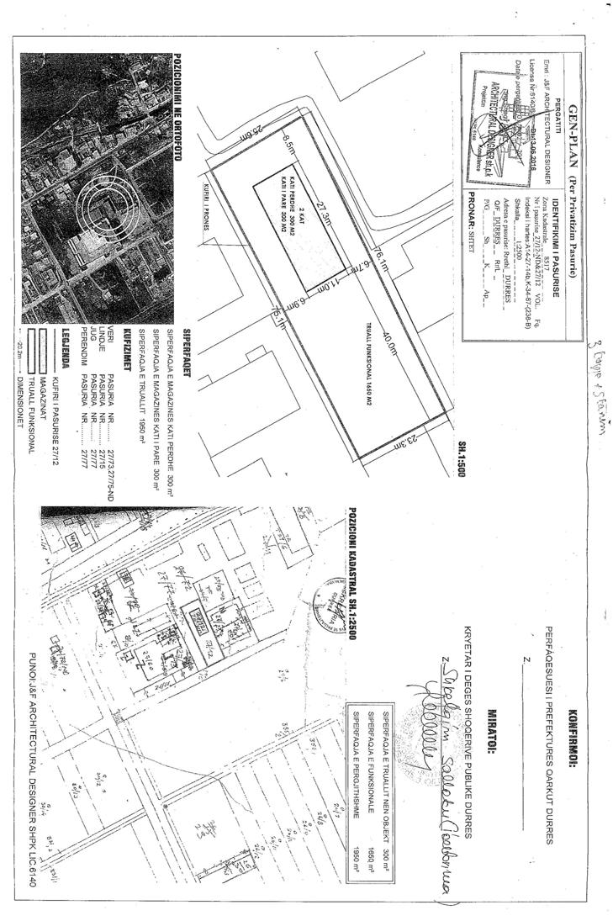

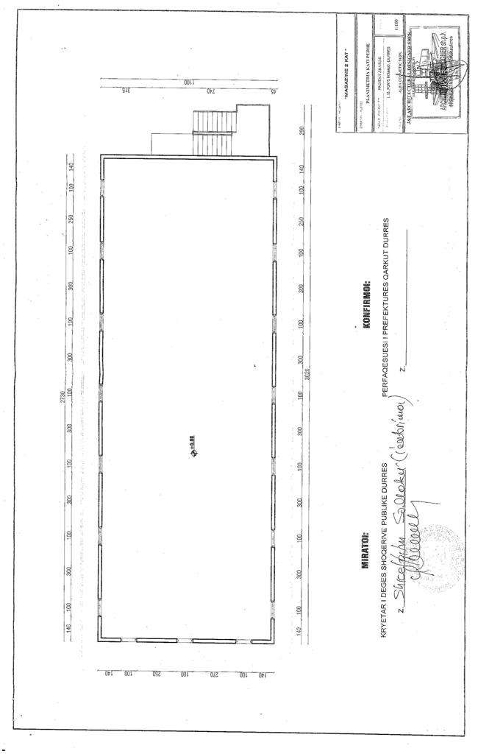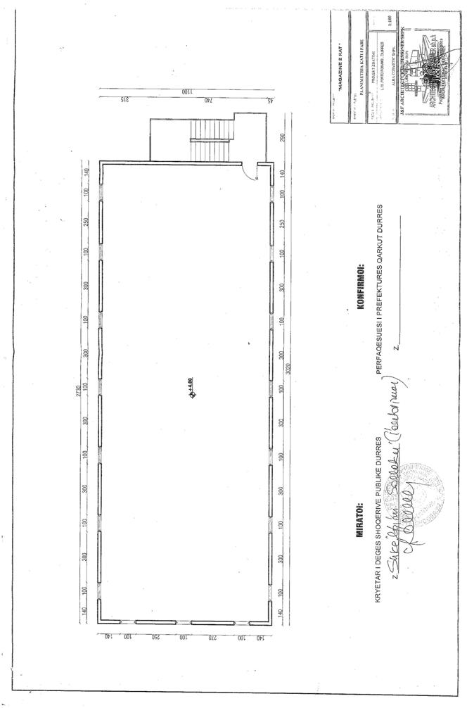

VENDIM

Nr. 666, datë 15.11.2017

PËR DHËNIEN E MIRATIMIT PËR LIDHJEN E KONTRATËS SË QIRASË ME TARIFËN 1 EURO/KONTRATA, NDËRMJET MINISTRISË SË FINANCAVE DHE EKONOMISË, SI QIRADHËNËS, DHE SHOQËRISË “NAIM TRAGAJ GROUP” SHPK, SI QIRAMARRËS, PËR SIPËRFAQEN 40 000 M² TË PASURISË “VASKAT E ISH-NDËRMARRJES SË RRITJES DHE ZËNIES SË PESHKUT”, SPITALLË, DURRËS, PJESË E PASURISË ME NR. 147/16, ZONA KADASTRALE 8517, TË MINISTRISË SË BUJQËSISË DHE ZHVILLIMIT RURAL

Në mbështetje të nenit 100 të Kushtetutës dhe në vijim të vendimit nr. 54, datë 5.2.2014, të Këshillit të Ministrave, “Për përcaktimin e kritereve, të procedurës dhe mënyrës së dhënies me qira, enfiteozë apo kontratave të tjera të pasurisë shtetërore”, të ndryshuar, me propozimin e ministrit të Financave dhe Ekonomisë, Këshilli i Ministrave

VENDOSI:

1. Dhënien e miratimit për lidhjen e kontratës së qirasë me tarifën 1 euro/kontrata, ndërmjet Ministrisë së Financave dhe Ekonomisë, si qiradhënës, dhe shoqërisë “Naim Tragaj Group”, sh.p.k., si qiramarrës, për sipërfaqen 40 000 (dyzet mijë) m², të pasurisë “Vaskat e ish-Ndërmarrjes së Rritjes dhe Zënies së Peshkut”, Spitallë, Durrës, pjesë e pasurisë me nr. 147/16, zona kadastrale 8517, të Ministrisë së Bujqësisë dhe Zhvillimit Rural, për një periudhë 20-vjeçare, sipas genplanit dhe tekstit të kontratës bashkëlidhur këtij vendimi.
2. Ngarkohen Ministria e Financave dhe Ekonomisë dhe Ministria e Bujqësisë dhe Zhvillimit Rural për zbatimin e këtij vendimi.
Ky vendim hyn në fuqi pas botimit në Fletoren Zyrtare.

KRYEMINISTRI
Edi Rama

REPUBLIKA E SHQIPËRISË
ZYRA E NOTERISË TIRANË
Nr. ______ rep.
Nr. ______ kol.

PROJEKTKONTRATË QIRAJE
Me çmimin simbolik 1 euro/kontrata, lidhur në Tiranë, sot më datë ________, të muajit _________, të vitit 2017 (dy mijë e shtatëmbëdhjetë), u paraqitën para meje noterit_______________, palët kontraktuese, si më poshtë vijon:
Ministria e Financave dhe Ekonomisë, përfaqësuar me autorizim të ministrit, nr. _________nga z./znj.___________________ me detyrë ___________________________në Ministrinë e Financave dhe Ekonomisë, i datëlindjes _________, banues në Tiranë, me shtetësi shqiptare, i pajisur me letërnjoftimin nr. ____________ që më poshtë do të quhet “Qiradhënësi”
dhe
Shoqëria “Naim Tragaj Group” sh.p.k, me seli qendrore në Durrës, me adresë, ___________, regjistruar si person juridik dhe pajisur nga QKB me NIPT: L51427501T, përfaqësuar nga administratori i shoqërisë z. __________, i biri i _________, i datëlindjes ____________, lindur në ________ dhe banues në ________, me shtetësi shqiptare, identifikuar me letërnjoftimin personal me nr. _____________, që më poshtë do të quhet “Qiramarrësi”.
Ministria e Financave dhe Ekonomisë, me propozimin e Ministrisë së Bujqësisë, Zhvillimit Rural dhe Tiranë, mbështetur në vendimin nr. 54, datë 5.2.2014, të Këshillit të Ministrave, “Për përcaktimin e kritereve, të procedurës dhe të mënyrës së dhënies me qira, enfiteozë apo kontrata të tjera të pasurive shtetërore”, të ndryshuar, pas konkurrimit të zhvilluar më datë 18.5.2017, në zbatim të urdhrit nr. 2773/1, datë 25.4.2017, të Ministrit të Zhvillimit Ekonomik, Turizmit, Tregtisë dhe Sipërmarrjes, shpalli fitues shoqërinë “Naim Tragaj Group” sh.p.k., në zbatim të vendimit nr._____, datë______.2017, të Këshillit të Ministrave, “Për dhënien e miratimit për lidhjen e kontratës së qirasë me tarifën 1 euro/kontrata”, ndërmjet Ministrisë së Financave dhe Ekonomisë, si Qiradhënës, dhe shoqërisë “Naim Tragaj Group” sh.p.k si Qiramarrës, për sipërfaqen 40 000 (dyzet mijë) m², të pasurisë “Vaskat e ish-Ndërmarrjes së Rritjes dhe Zënies së Peshkut”, Spitallë, Durrës, pjesë e pasurisë me nr. 147/16, ZK 8517, në përgjegjësi administrimi të Ministrisë së Bujqësisë dhe Zhvillimit Rural”, dhe bazuar në nenet 801-825 të Kodit Civil, si dhe kërkesës së shoqërisë “Naim Tragaj Group” sh.p.k., së bashku me Qiramarrësin, palët bien dakord të hartojnë këtë kontratë, me kushtet si më poshtë:

Neni 1

Objekti i kontratës

Objekti i kësaj kontrate është dhënia me qira e pasurisë shtetërore: “Vaskat e ish-Ndërmarrjes së Rritjes dhe Zënies së Peshkut, Spitallë, Durrës, pjesë e pasurisë me nr. 147/16, ZK 8517, me sipërfaqe prej 40 000 (dyzet mijë) m²”, në përgjegjësi administrimi të Ministrisë së Bujqësisë dhe Zhvillimit Rural, sipas genplanit dhe dokumentit të ZVRP-së Durrës, bashkëngjitur.

Neni 2

Qëllimi i përdorimit

Qëllimi i kësaj kontrate është dhënia në gëzim të përkohshëm i objektit të përcaktuar në nenin 1, për të ushtruar veprimtari të agrobiznesit, si: grumbullim, përpunim dhe shitje të produkteve bujqësore, nëpërmjet ngritjes së një kompleksi të madh, për grumbullimin, përpunimin dhe shitjen e produkteve bujqësore, agrokulturore dhe pemëtarisë.

Neni 3

Kohëzgjatja

Kjo kontratë është e vlefshme për një periudhe 20 (njëzet) vjet dhe hyn në fuqi me firmosjen e saj nga palët.

Neni 4

Të drejtat dhe detyrimet e qiradhënësit

4.1 Qiradhënësi, nëpërmjet Ministrisë së Bujqësisë dhe Zhvillimit Rural, si njësia që ka në administrim pasurinë shtetërore, dorëzon brenda një muaji nga hyrja në fuqi e kësaj kontrate, pronën e përcaktuar në nenin 1 të saj, të lirë për t’u shfrytëzuar për qëllimin e kësaj kontrate. Në momentin e dorëzimit do të hartohet procesverbali i dorëzimit të objektit që jepet me qira i shoqëruar me fotografi, i cili është pjesë përbërëse e kontratës.
4.2 Qiradhënësi ka të drejtë të kontrollojë në çdo kohë për respektimin e kushteve të kësaj kontrate nga ana e Qiramarrësit.
4.3 Qiradhënësi është i detyruar të garantojë Qiramarrësin për gëzimin e qetë të sendit, objekt të kësaj kontrate ndaj të tretëve, të cilët mund të ngrenë pretendime për të drejtën e tyre mbi këtë pronë.
4.4 Qiradhënësi ka të drejtë të kërkojë zgjidhjen e kontratës kur Qiramarrësi shkel detyrimet e marra përsipër, duke njoftuar këtë të fundit 60 ditë përpara me shkrim.
4.5 Qiradhënësi nuk është i detyruar të garantojë Qiramarrësin nga shqetësimet e të tretëve që nuk pretendojnë të kenë të drejta mbi pronën.

Neni 5

Të drejtat dhe detyrimet e qiramarrësit

5.1 Qiramarrësi ka të drejtë që, sipas legjislacionit në fuqi, të përdorë e të gëzojë pronën e marrë me qira dhe përmirësimet e bëra në të, për të gjithë kohën që është në fuqi kjo kontratë.
5.2 Qiramarrësi ka për detyrë që të përdorë sendin, objekt të kësaj kontrate, për qëllimin e parashikuar në nenin 2, në përputhje me detyrimet ligjore që rrjedhin nga legjislacioni shqiptar për mjedisin dhe ushqimin.
5.3 Qiramarrësi detyrohet që, në pasurinë e marrë me qira, të realizojë aktivitetin sipas nenit 2 të kësaj kontrate, duke investuar sipas fazave dhe vlerave të shprehura në planbiznesin e paraqitur në komisionin e vlerësimit të dokumenteve.
5.4 Qiramarrësi, në funksion të zhvillimit të aktivitetit, në territorin objekt i kësaj kontrate, do të investojë në ndërtimin dhe funksionimin një kompleksi të produkteve bujqësore, duke ndërtuar një numër të konsiderueshëm magazinash, dy tregje të hapura, hapësira frigoriferike për ruajtjen e produkteve bujqësore, parkingje, trotuare dhe mjedise të përshtatshme për akomodimin dhe shërbimet e personelit të kompleksit. Për ndërtimin e kompleksit mendohet të investohen rreth 311 284 620 (treqind e njëmbëdhjetë milionë e dyqind e tetëdhjetë e katër mijë e gjashtëqind e njëzet) lekë, dhe do të përfundojë brenda vitit 2023.
Sipas planbiznesit të paraqitur, në konkurrim, ky investim do të realizohet si vijon:
Faza e parë e investimit: Investimi i fazës së parë do të jetë në vlerën rreth 150 000 000 (njëqind e pesëdhjetë milionë) lekë dhe do të realizohet brenda vitit 2021 nga data e marrjes në dorëzim të objektit dhe nxjerrjes së lejeve përkatëse. Kjo vlerë investimi do të konsistojë në ndërtimin e magazinave për produktet, 2/3 e hapësirës rrethuese, dy tregjet e hapura, si dhe pjesërisht ambientet shoqëruese.
Faza e dytë e investimit do të realizohet në dy vitet në vazhdim dhe do të vijohet me ndërtimin e dy hapësirave frigoriferike, ndërtimi i katit të dytë të objektit ku ndodhen zyrat e administratës së bashku me barin dhe restorantin etj. Investimi i fazës së dytë do të jetë në vlerën rreth 161 284 620 (njëqind e gjashtëdhjetë e një milionë e dyqind e tetëdhjetë e katër mijë e gjashtëqind e njëzet) lekë.
Pavarësisht parashikimeve të realizimit si më sipër, monitorimi dhe përllogaritjet e afateve të realizimeve të investimeve të parashikuara transferohen në kohë, gjithmonë pas datës së lejeve përkatëse të nevojshme për punime, ngritjen e aktivitetit dhe vënien në jetë të tij etj.
5.5 Qiramarrësi, sipas parashikimit për punësimin të shprehur në planbiznesin e paraqitur në konkurrim, detyrohet që, në objektin e marrë me qira, deri në fund të vitit 2019, të punësojë 28 (njëzet e tetë) punonjës, deri në fund të vitit 2020 do të ketë të punësuar 36 (tridhjetë e gjashtë) punonjës të rinj, deri në fund të vitit 2021 do të ketë të punësuar 38 (tridhjetë e tetë) punonjës të rinj dhe deri në fund të vitit 2023 do të ketë të punësuar 55 (pesëdhjetë e pesë) punonjës të rinj.
Në total, me përfundimin e kompleksit, që parashikohet të jetë fundi i vitit 2023, do të jenë të punësuar 157 (njëqind e pesëdhjetë e shtatë) punonjës, të cilët do të jenë të lidhur çdo ditë me pjesën operative të kompleksit.
Në vijimësi të zhvillimit të kontratës, numri i të punësuarve nuk do të jetë më pak se 157 (njëqind e pesëdhjetë e shtatë) punonjës me kohë të plotë dhe të siguruar pranë institucioneve përkatëse.
Pavarësisht parashikimeve të realizimit si më sipër, monitorimi dhe përllogaritjet e afateve të realizimeve të punësimit të parashikuar transferohen në kohë, gjithmonë pas datës së lejeve përkatëse të nevojshme për punime, ngritjen e aktivitetit dhe vënien në jetë të tij etj.
5.6 Qiramarrësi, në funksion të qëllimit sipas nenit 2 dhe zhvillimit të aktivitetit, në territorin objekt i kësaj kontrate, në realizimin e treguesve të marrë përsipër sipas neneve 5.4 dhe 5.5, detyrohet që të pajiset me leje ndërtimi dhe leje mjedisore nga organet kompetente.
5.7 Qiramarrësi detyrohet që, para përfundimit të vitit të pestë të përdorimit të objektit me qira sipas kësaj kontrate, të paraqesë para Qiradhënësit shtesën e planbiznesit për treguesit e periudhës në vijim, brenda objektit të kontratës dhe pa ulur treguesit e shprehur në pikat 5.4 dhe 5.5 të kësaj kontrate.
5.8 Qiramarrësi detyrohet të paraqesë te Qiradhënësi në fillim të çdo viti, relacion me shkrim lidhur me vlerat e investimeve, të paraqitura në pasqyrat financiare vjetore të shoqërisë, shoqëruar me relacionin përkatës të hartuar nga eksperti kontabël i miratuar, vërtetuar me çdo dokumentacion të vlefshëm, si dhe vërtetimin nga institucionet shtetërore përkatëse për numrin e të punësuarve në objektin e marrë me qira.
5.9 Qiramarrësi detyrohet që në momentin e përfundimit të kësaj kontrate të dorëzojë pronën të padëmtuar.
5.10 Qiramarrësi, në përfundim të kësaj kontrate, ka të drejtë të heqë përmirësimet e ndashme nga prona, por pa dëmtuar atë. Qiradhënësi nuk bën kompensimin financiar të investimeve në pasuri të paluajtshme të kryera nga Qiramarrësi.
5.11 Në ngarkim të Qiramarrësit janë të gjitha tatimet dhe detyrimet që rëndojnë mbi pronën e dhënë me qira.
5.12 Qiramarrësit nuk i lejohet që pronën e dhënë me qira ta japë me nënqira ose t’ia kalojë kontratën një tjetri.
5.13 Qiramarrësi, në funksion të qëllimit dhe zhvillimit të aktivitetit sipas nenit 2 të kësaj kontrate, në territorin objekt i kësaj kontrate, në realizimin e treguesve të marrë përsipër, sipas neneve 5.4 dhe 5.4, detyrohet që të pajiset me lejet ose autorizimet përkatëse nga organet kompetente të parashikuara nga legjislacioni shqiptar.
Neni 6

Pagesa e qirasë

6.1 Qiramarrësi detyrohet t’i paguajë Qiradhënësit detyrimin e kontratës, në vlerën 1 (një) euro.
Pagesa simbolike bëhet para se të firmoset kontrata.
6.2 Para nënshkrimit të kontratës, Qiramarrësi ka paguar garancinë e kontratës, në vlerën 6 225 700 (gjashtë milionë e dyqind e njëzet e pesë mijë e shtatëqind) lekë, sipas faturës së lëshuar nga Qiradhënësi, e cila qëndron e ngurtësuar, në llogarinë përkatëse në buxhetin e shtetit, deri në përfundim të investimit të shprehur në nenin 5.4 të kësaj kontrate.
6.3 Në rastet kur konstatohen parregullsi dhe zbatohen penalitete (gjoba dhe kamatëvonesa), Qiramarrësi do të likuidojë vlerat e krijuara në llogarinë e Qiradhënësit sipas faturës së lëshuar nga ky i fundit.

Neni 7

Penalitetet

7.1 Në rastin kur Qiramarrësi, në përfundim të çdo faze, sipas përcaktimeve në pikën 5.5, të kësaj kontrate, nuk realizon vlerën e investimit, do të penalizohet me gjobë, në masën 10 për qind të vlerës së investimit të parealizuar. Nëse, pas 6 muajve, investimi vazhdon të mos realizohet, Qiradhënësi zgjidh kontratën dhe gjobit Qiramarrësin me vlerën e garancisë së ngurtësuar në momentin e lidhjes së kësaj marrëveshje kontraktore.
7.2 Në rastin kur Qiramarrësi, në përfundim të çdo faze, nuk ka realizuar nivelin e punësimit të përcaktuar në pikën 5.5, të kësaj kontrate, sipas përcaktimeve të pikës 2-b, të kreut V, të VKM-së 54, penalizohet me gjobë, në masën 50.000 (pesëdhjetë mijë) lekë për çdo vend pune të pahapur.

Neni 8

Zgjidhja e kontratës

8.1 Kontrata zgjidhet me mbarimin e afatit të përcaktuar në pikën 3 të kësaj kontrate.
8.2 Kontrata mund të zgjidhet para afatit:
a. në marrëveshje midis palëve;
b. kur prona humbet tërësisht ose dëmtohet për shkak të një force madhore;
c. kur Qiramarrësi shkel detyrimet e marra përsipër në nenin 5 dhe 6 të kësaj kontrate;
d. kur Qiramarrësi shkel detyrimet e marra përsipër në nenin 5.6 të kësaj kontrate;
e. kur prona nevojitet për interes publik.
8.3 Kontrata pushon automatikisht së vepruari 30 ditë pas njoftimit me shkrim të Qiradhënësit për zgjidhjen e kontratës para afatit, sipas pikës 8.2 të saj, dhe nëse Qiramarrësi nuk ka reaguar me shkrim.

Neni 9

Përgjegjësitë e palëve

9.1 Palët përgjigjen për mosrespektimin e kushteve të kësaj kontrate.
9.2 Në zbatim të akteve ligjore dhe nënligjore në fuqi, në përfundim të investimit, pas relacionit të paraqitur nga Qiramarrësi, sipas pikave 5.4, 5.5 dhe 5.6 të kësaj kontrate, palët janë të detyruar të bëjnë akte rakordimi të përbashkëta ndërmjet administratorit të pasurisë, Ministrisë së Bujqësisë dhe Zhvillimit Rural, dhe Qiramarrësit, për nivelin e investimeve dhe punësimit të realizuara sipas vlerave të paraqitura në pasqyrat financiare të shoqërisë, shoqëruar me relacionin përkatës, të hartuar nga eksperti kontabël i miratuar.
9.3 Palët, Qiramarrësi dhe Ministria e Bujqësisë dhe Zhvillimit Rural, janë të detyruara që çdo vit të bëjnë akte rakordimi të përbashkëta për realizimin e kushteve të kontratës, në nivelin e punësimit, në nivelin e investimit dhe shlyerjen e penaliteteve ose gjobave (në rastet kur ka të tilla) të vendosura sipas neneve të kësaj kontrate.
9.4 Me “Forcë Madhore” do të kuptohet një ngjarje që është jashtë kontrollit të palëve, si tërmetet, përmbytjet, lufta. Në këto raste, palët janë të detyruara të njoftojnë njëra-tjetrën me shkrim. Koha e parashikuar për plotësimin e detyrimeve do të zgjatet për aq kohë sa do të vazhdojnë këto rrethana.
9.5 Qiramarrësi përjashtohet nga detyrimet për kohën e vazhdimit të Forcës Madhore dhe moskryerjes së aktivitetit për këtë shkak. Kjo periudhe do të përcaktohet me marrëveshje midis palëve.

Neni 10

Dispozitat e fundit

10.1 Për gjithçka që nuk është shprehur posaçërisht në këtë kontratë, palët do t’u referohen dispozitave të Kodit Civil në fuqi.
10.2 Pjesë të kësaj kontrate janë planbiznesi i paraqitur para komisionit të konkurrimit dhe procesverbali i marrjes në dorëzim të objektit, sipas kontratës së qirasë.
10.3 Mosmarrëveshjet që mund të lindin mes palëve gjatë zbatimit të kësaj kontrate do të zgjidhen me mirëkuptim dhe në rast se kjo është e pamundur, palët kanë të drejtë t’i drejtohen Gjykatës së Rrethit Gjyqësor Tiranë.

Neni 11

Brenda një muaji nga nënshkrimi i saj, kontrata duhet të regjistrohet në Zyrën e Regjistrimit të Pasurive të Paluajtshme.
Kjo kontratë është formuluar në shtatë kopje origjinale. Pasi iu lexua palëve, u kuptua, u pranua prej tyre, si dhe u nënshkrua para meje me vullnetin e tyre të plotë e të lirë. Ndërsa, unë noter ________________, në bazë të nenit 801 e vijim të Kodit Civil, e vërtetoj atë si të rregullt.

QIRADHËNËSI
Ministria e Financave dhe Ekonomisë
Përfaqësuar nga

QIRAMARRËSI
Shoqëria “Naim Tragaj Group” sh.p.k
Përfaqësuar nga

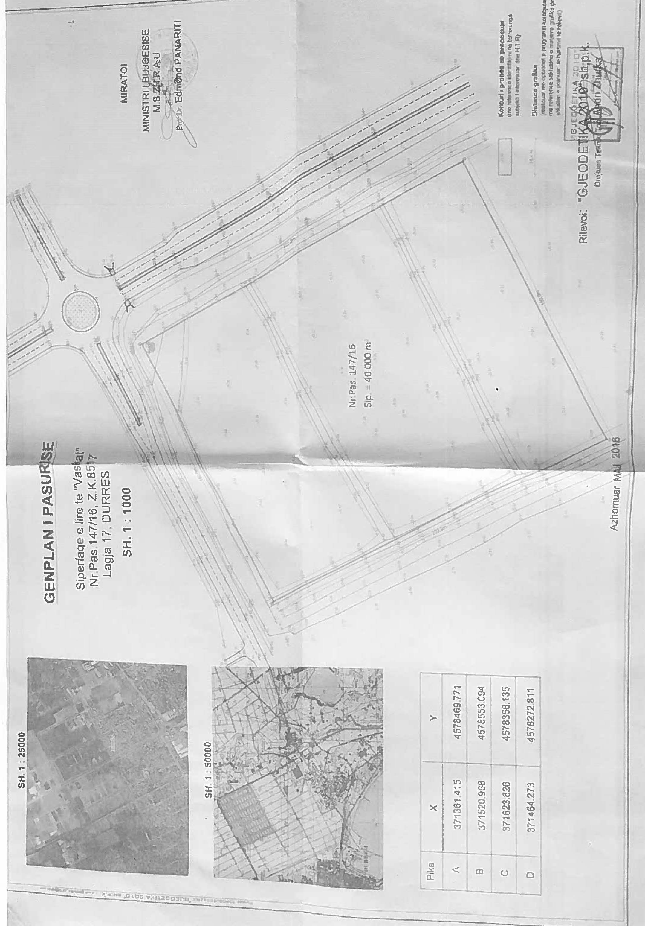

KËRKESË

Nr. 1509/4, datë 16.11.2017

PËR SHPRONËSIM PUBLIK

Ministria e Infrastrukturës dhe Energjisë shpall kërkesën për shpronësim, për interes publik të pasurive të paluajtshme, pronë private, që preken nga realizimi i projektit “Për rehabilitimin e lumit Gjanicë”, Fier.
Subjekti kërkues i këtij objekti është Bashkia Fier.
Me anë të këtij publikimi kërkojmë të vëmë në dijeni personat të cilët preken nga ky shpronësim, që konsiston në masën e vlerësimit të llogaritur në bazë të vendimit nr. 89, datë 3.2.2016, “Për miratimin e hartës së vlerës së tokës në Republikën e Shqipërisë”, për llogaritjen e vlerës së truallit, si dhe masën e vlerësimit të llogaritur në bazë të vendimit nr. 138, datë 23.3.2000, të Këshillit të Ministrave, “Për kriteret teknike të vlerësimit dhe të përllogaritjes së masës së shpërblimit të pasurive që shpronësohen, të pasurive që zhvlerësohen dhe të të drejtave të personave të tretë, për interes publik”, të ndryshuar, për pronarët sipas listës emërore bashkëlidhur.
Vlera totale e shpronësimit është 392,077,666 (treqind e nëntëdhjetë e dy milionë e shtatëdhjetë e shtatë mijë e gjashtëqind e gjashtëdhjetë e gjashtë) lekë.
Zëvendësministri
I InfrastrukturËs DHE eNERGJISË
Artan Shkreli

